Tehniskā dokumentācija fitnesa kluba mājaslapai.

Darba apzināšanās:
- Būs nepieciešams izveidot vairākas SQL datubāzes – trenneriem, abonementiem, personālam, informācija muzeja sadaļai.
- Būs jāizdomā datu izvades metode un to pozicionēšana uz ekrāna.
- Iespējams radīsies problēmas, ar datubāzu saistīšanu.
- Datu uzturēšana var būt problēma
Mājaslapas Apraksts
Mājaslapas mērķis ir sniegti informāciju lietotājam sakarā ar fitnesa kluba aktualitātēm – cenām, atrasšānās vietu, abonementiem, trenneriem, u.t.t.
Galvenajā sadaļā tiks attēlota informācija par fitnesa kluba abonementa piedāvājumiem un atlaidēm (ja tās ir pieejamas). To informācija tiks importētā no sql datubāzes pie kuras ir piesaistītas vairākas atsevišķas tabulas (skatīt excel failā.)
Mājaslapas sadaļu wireframe:
Mājaslapas augšdaļā būs novietota galvene, kurā būs pieejama vispārējā informācija par klubu – Telefona numurs, e-pasts, atrasšanās vieta. Galvenē tiks attēlots mājaslapas nosaukums “Isle Fitness”, blakus kuram atradīsies slaidrādis un sadaļu izvēles poga.
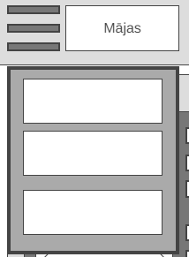
Mājaslapas kājenē tiks norādītas autortiesības un cita papildus informācija sakarā ar mājaslapu.
Par mums: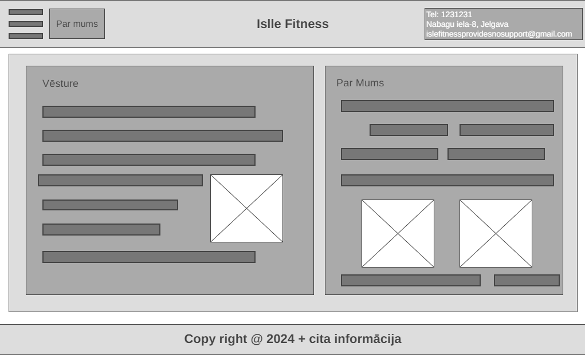
Sadaļā “Par mums” tiks attēlota fitnesa kluba vispārējā informācija – vēsture, veidošana un
Interesanti fakti. Pēc nepieciešamībās, tiks attēlotas bildes/foto.

Mājas sadaļa:
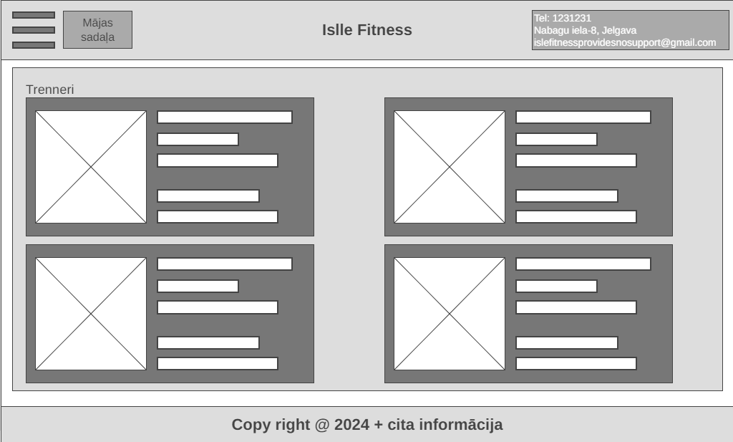
Mājas sadaļā tiks attēlota informācija par pieejamiem trenneriem un papildus personālu. Tiks norādīta viņu informācija – vārds, uzvārds, telefona numurs, e-pasts, apraksts un bilde.

Piedāvājumi:
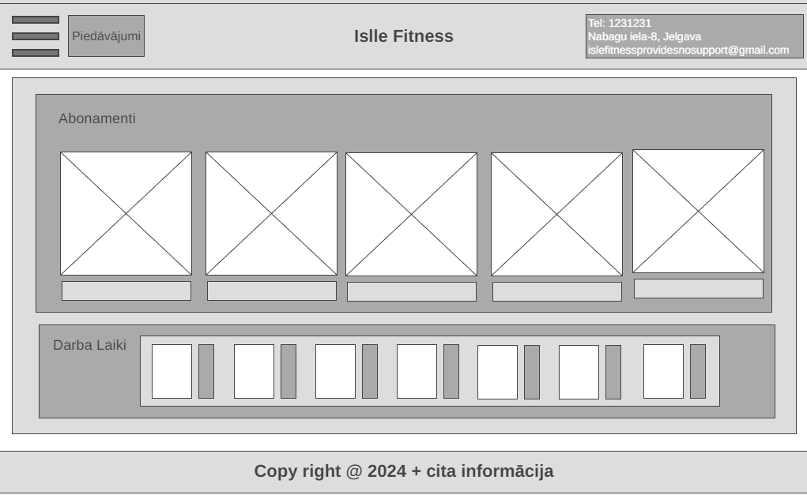
Piedāvājumu sadaļā tiks attēloti pieejamie abonementi un to cenas. Pie abonementiem tiks norādīta sekojošā informācija – cena, atlaides, abonementa īpašības, komplekti, attēli, u.t.t
Zem abonementu sadaļas, tiks norādīta informācija par darba laikiem ikdienā, brīvdienās. Tiks norādīts fitnesa kluba darba laiks un cita informācija.

